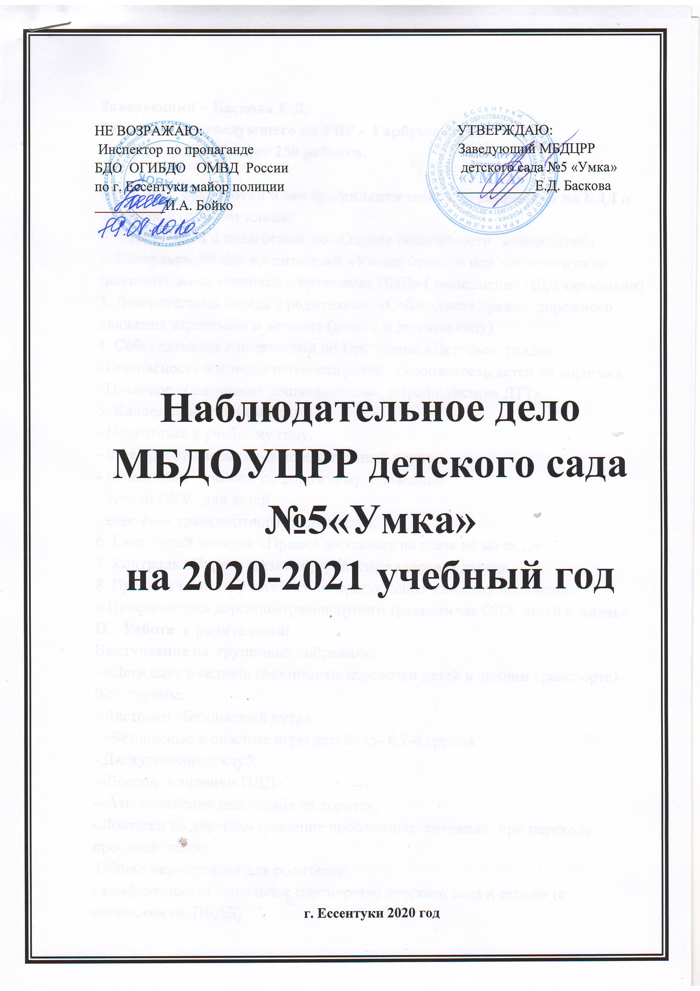

**Заведующий – Баскова Е.Д.**

**Заместитель заведующего по УВР - Гарбузова А.Н.**

**Детский сад посещают 160 ребенка.**

**В МБДОУ разработан план профилактических мероприятий по БДД и отражен в годовом плане:**

I. 1. Пед – часы с педагогами по «Охране безопасности жизни детей»

2. Консультации для воспитателей «Умные правила или для чего нужно знакомить воспитанников с правилами ППД» ( выполнение ПДД взрослыми)

3. Доверительная беседа с родителями «Соблюдение правил дорожного движения взрослыми и детьми» (дома и в детском саду)

4. Собеседование с педагогами по Программе «Детство», раздел «Безопасность жизнедеятельности детей - безопасность детей на дорогах», «Правовое образование дошкольников», «Профилактика ДТТ»

5. Коллективные просмотры:

- Подготовка к учебному году,

- отчет работы за летне-оздоровительный период,

- пополнение пособий по дорожному движению

- уголки ОБЖ для детей

- дорожно- транспортного травматизма.

6. Ежегодный конкурс «Правил дорожных на свете не мало…»

7. Контроль «Охрана жизни и укрепление здоровья детей»

8. Проект к семинару «Азбуку дорожную знать каждому положено»

« Профилактика дорожно-транспортного травматизма ОБЖ детей в жизнь»

**II. Работа с родителями:**

Выступление на групповых собраниях:

- «Дети едут в садик!» (безопасные перевозки детей в личном транспорте). Все группы:

- Листовки «Безопасный путь»

- «Безопасные и опасные игры детей» - 7-8 группа

- Дискуссионный клуб:

-«Вперед, к знаниям ПДД»,

-«Азы поведения пешеходов на дороге»,

«Ловушки на дорогах» (решение проблемных ситуаций при переходе проезжей части).

Общие мероприятия для родителей:

- конференция «Социальное партнерство детского сада и семьи» (с вопросами по ПБДД)

Консультация с родителями: ( в форме сотрудничества)

«Обучение дошкольников безопасному поведению на улице»

«Детский травматизм на дорогах»

«Дорога и дети»

Анкетирование на тему «Безопасность вашего ребенка»

Беседа заведующего с родителями МБДОУ:

«О профилактике детской тревожности и страха на дорогах»

«Наличие световозращательных элементов на одежде детей»

«Световозвращательный смайлик идет на помощь!»

**III.Работа с коллективом:**

Совещание – «Потребность к укреплению здоровья и ответственность за свое здоровье» (собранность и внимание на проезжей части дороги)

Совещание – «ОБЖД; БДД – на работе и дома»

Пед. час – «Первая медицинская помощь при ДТП»

Минутки безопасности- «Правила ЗОЖ»

В дошкольных группах МБДОУ , имеются «Уголки безопасности». Они обеспеченны следующим материалами для работы по изучению ПДД:

- макеты «Перекресток», «Светофор»

- Дид. игры из серии ТРИЗа «Хорошо – плохо»

- занятия по изучению правил ПДД

- дорожные значки

- альбомы «Транспорт и дорожное движение»

«Опасные ситуации в жизни детей»

**IV. Художественная литература по БДД;**

- Азбука безопасности

- Незнайка и светофор

- Будем знакомы

- У развилки 3-х дорог разместился носорог

- Безопасность движения

- Если Емеля едет на печке

- Светик – трехсветик.

**V. Рекомендации для родителей по правилам дорожного движения:**

1. Какие книги необходимо читать детям о правилах дорожного движения.

2. Опасные игры (Ситуации для обсуждения с родителями)

3. Обучайте детей предвидеть опасность на дороге ( с иллюстрациями)

4. Предотвращение детского травматизма на дороге.

**VI. В методическом кабинете детского сада организован информационный уголок «Уголок безопасности» - с материалом:**

- Схемы проведения занятий по БДД

- Плакаты с подборкой материала по БДД

- Папки-ширмы

- Магнитные игры

- Художественная литература

- Панно «Дорога»

- Мини машинки, дорожные знаки

**VII. Художественное слово в рубрике (стихи, пословицы, поговорки)**

1. Ребенок на улицах города

2. Здоровье ребенка

3. Родителям о детях

4. Эмоциональное благополучие детей

5. Ребенок и другие люди

**VIII. Художественная литература:**

Б.Житков «Светофор»;

С.Волкова «Про правила дорожного движения»;

О. Бедарев «Азбука безопасности»;

В. Клименко «Происшествия с игрушками»;

С.Михалков «Три чудесных цвета», «Моя улица», «Скверная история»;

И.Мигунова «Друг светофор»;

В. Иришин «Прогулка по городу»;

А. Дмоховский «Чудесный островок»,

Н. Кончаловская «Самокат», В.Кожевников «Светофор»,

Д. Хурманек «Перекресток»

**IX. Дидактические игры**

1. «Опасные игры»

2. «Можно – нельзя»

3. «Дорожное движение» (обучающие игры)

4. «Хорошо – плохо»

5. «Подбери правильно»

6. «Чего не должно быть»

7. «Что случилось?» ( рекомендации для педагогов и родителей)

8. Правила БДД для взрослых и детей

9. «Берегите детей»

10. «На улицах города»

11. «Безопасность в общественном транспорте».

**X. Встречи с инспекторами ГБДД**

**XI. Оформление стенда наглядной агитации – «Вот мы какие» - безопасность каждый день (По БДД – в фотоматериале)**

**XII. Проект «Маленькие пешеходы»**

- Проведение досуга «Шумный перекресток»

-Интерактивная игра «Дорожные знаки и автомобили» ( дети и родители)

-Семинар- практикум для родителей «Как научить ребенка соблюдать правила дорожного движения»

- Консультации для родителей.

**XIV. Управление воспитательно-образовательной деятельностью на основе контроля**

1. Смотр уголков безопасности дорожного движения «Безопасность детей – забота и ответственность взрослых!»

2. Наглядная информация в родительских уголках:

- «Это надо знать…»;

- «Веселый светофор и его друзья».